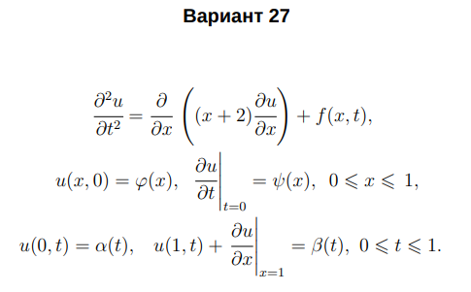

***Явная разностная схема $O(h^{2}+τ)$***

$$\frac{u_{i}^{k+1}-2u_{i}^{k}+u_{i}^{k-1}}{τ^{2}}=\left(x+2.5\right)\frac{u_{i+1}^{k}-u_{i}^{k}}{h^{2}}-\left(x+1.5\right)\frac{u_{i}^{k}-u_{i-1}^{k}}{h^{2}}+f_{i}^{k}$$

$$u_{i}^{0}=φ\left(x_{i}\right)$$

$$u_{i}^{1}=ψ\left(x_{i}\right)τ+u_{i}^{0}$$

$$u_{i}^{k+1}=2u_{i}^{k}-u_{i}^{k-1}+τ^{2}\left(Lu_{h}u_{i}^{k}+f\left(x_{i},t_{k}\right)\right)$$

$$u_{0}^{k+1}=α\left(t_{k+1}\right)$$

$$u_{n}^{k+1}=\frac{2h*β\left(t_{k+1}\right)+4u_{n-1}-u_{n-2}}{2h+3}$$

Тестирование на $u=x^{3}+t^{3}$

$$6t=9x^{2}+12x+f\left(x,t\right)$$

$$f\left(x,t\right)=6t-9x^{2}-12x$$

$$α\left(t\right)=u\left(0,t\right)=t^{3}$$

$$β\left(t\right)={\left.\frac{∂u}{∂x}\right|}_{x=1}=4+t^{3}$$

$$φ\left(x\right)=u\left(x,0\right)=x^{3}$$

$$ψ\left(x\right)={\left.\frac{∂u}{dt}\right|}_{t=0}=0$$

***Схема с весами***

$$u_{i}^{0}=ϕ\left(x\right)$$

$$u_{i}^{1}=ψ\left(x\right)τ+u_{i}^{0}$$

$$u_{0}^{k+1}=α\left(t_{k+1}\right)$$

$$u_{N}^{k+1}+\frac{u_{N}^{k+1}-u_{N-1}^{k+1}}{h}=-\frac{u_{N-1}^{k+1}}{h}+u_{N}^{k+1}\left(1+\frac{1}{h}\right)=β\left(t_{k+1}\right)$$

$$σL_{h}u_{i}^{k+1}-\frac{1}{τ^{2}}u_{i}^{k+1}=G_{i}^{k+1}$$

$$σ\left(x+2.5\right)\frac{u_{i+1}^{k+1}-u_{i}^{k+1}}{h^{2}}-\left(x+1.5\right)\frac{u_{i}^{k+1}-u_{i-1}^{k+1}}{h^{2}}-\frac{1}{τ^{2}}u_{i}^{k+1}=G_{i}^{k+1}$$

$$u_{i-1}^{k+1}\frac{\left(x+1.5\right)}{h^{2}}+u_{i}^{k+1}\left(\frac{-σ\left(x+2.5\right)-\left(x+1.5\right)}{h^{2}}-\frac{1}{τ^{2}}\right)+u_{i+1}^{k+1}\frac{σ\left(x+2.5\right)}{h^{2}}=G_{i}^{k+1}$$

$$G_{i}^{k+1}=\frac{-2u_{i}^{k}+u_{i}^{k-1}}{τ^{2}}-\left(1-2σ\right)L_{h}u_{i}^{k-1}-σL_{h}u_{i}^{k-1}-f\left(x_{i},t_{k}\right)$$

$$\begin{matrix}0 & u_{0}^{k+1} & 0 & & α\left(t_{k+1}\right) \\ & … & & & … \\ u_{i-1}^{k+1}\frac{\left(x+1.5\right)}{h^{2}} & u_{i}^{k+1}\left(\frac{-σ\left(x+2.5\right)-\left(x+1.5\right)}{h^{2}}-\frac{1}{τ^{2}}\right) & u_{i+1}^{k+1}\frac{σ\left(x+2.5\right)}{h^{2}} & = & G_{i}^{k+1} \\ & … & & & … \\ -\frac{u_{N-1}^{k+1}}{h} & u_{N}^{k+1}\left(1+\frac{1}{h}\right) & 0 & & β\left(t_{k+1}\right)\end{matrix}$$